Ngày soạn:  12/11/2023 | Dạy | Ngày | 24,27/11/2023
 |  | Tiết(TKB) | C:5,S:4
 |  | Lớp | 7D

BÀI 4: NGHỊ LUẬN VĂN HỌC
TIẾT 45,46 - VĂN BẢN 1: THIÊN NHIÊN VÀ CON NGƯỜI TRONG TRUYỆN “ĐẤT RỪNG PHƯƠNG NAM”
- Bùi Hồng -
I. MỤC TIÊU
1. Kiến thức
- Nhận biết được đặc điểm hình thức (cấu trúc, cách nêu ý kiến, lí lẽ, bằng chứng,…) và nội dung (đề tài, tư tưởng, ý nghĩa,…) của các văn bản nghị luận văn học; mối quan hệ giữa đặc điểm với mục đích của bài nghị luận.
- Vận dụng được kiến thức, kĩ năng mở rộng các thành phần chính của câu bằng cụm chủ vị vào đọc hiểu, viết, nói và nghe có hiệu quả.
- Bước đầu viết bài văn phân tích đặc điểm nhân vật trong tác phẩm văn học.
- Biết thảo luận nhóm về một vấn đề.
- Yêu thích tìm hiểu, khám phá vẻ đẹp của tác phẩm văn học.
2. Năng lực
a.Năng lực chung:
- Năng lực tự chủ và tự học: Tìm kiếm thông tin, đọc sách giáo khoa, quan sát tranh ảnh để tìm hiểu về bài học.
- Năng lực giao tiếp và hợp tác: Thảo luận nhóm để thực hiện phiếu học tập, hợp tác giải quyết vấn đề để tìm hiểu về bài học.
- NL giải quyết vấn đề và sáng tạo: Năng lực trình bày và trao đổi thông tin trước lớp.
b. Năng lực đặc thù: Phát triền kĩ năng đọc và cảm thụ.
+ Hiểu các đặc điểm của một văn bản nghị luận và các bước đọc hiểu loại văn bản này.
+ Từ đó biết cách cảm thụ văn bản truyện, những vẻ đẹp NT và nội dung của truyện.
2. Phẩm chất:
- Tìm tòi thêm về vẻ đẹp ngôn ngữ, ngôn ngữ của truyện và cách thức để viết những bài nghị luận cảm tthụ vẻ đẹp của truyện.
- Thích đọc sách, báo, tìm tư liệu trên mạng Internet để mở rộng hiểu biết.
II. THIẾT BỊ VÀ HỌC LIỆU
1. Chuẩn bị của giáo viên: Ngữ liệu/Sách giáo khoa, phiếu học tập.Máy tính, máy chiếu.
2. Chuẩn bị của học sinh : Sách giáo khoa, vở ghi, đọc bài và trả lời câu hỏi bên dưới
III. TIẾN TRÌNH DẠY HỌC
A. HOẠT ĐỘNG MỞ ĐẦU
a) Mục tiêu: Tạo tâm thế và định hướng chú ý cho học sinh; tạo vấn đề vào chủ đề
b) Nội dung hoạt động: Hs chơi trò chơi
c) Sản phẩm học tập: Nhân vật
d) Tổ chức hoạt động:
Hoạt động của GV và HS | Nội dung cần đạt
B1: Chuyển giao nhiệm vụ: GV cho HS chơi trò chơi: Họ là ai?
Câu hỏi số 1. Đây là ai?
- Lạc bố mẹ, trôi dạt đến vùng đất Nam Bộ. Thông minh, ham thích khám phá.
Câu hỏi số 2. Đây là ai?
- Sống ở trong rừng. Giỏi võ và hiệp nghĩa, căm thù giặc Pháp. “Không ai biết tên thật của gã là gì. Mười mấy năm về trước, gã một mình bơi một chiếc xuồng nát đến che lều ở giữa khu rừng đầy thú dữ này”
Câu hỏi số 3. Đây là ai?
- Ông lão làm nghề bán tắm. Từng trốn tù, đón vợ con vào rừng U Minh.
(Tiá nuôi của An.)
B2: Thực hiện nhiệm vụ: - Hs quan sách giáo khoa tìm câu trả lời.
B3: Báo cáo kết quả :
- Hs trình bày sản phẩm cá nhân. GV và HS khác lắng nghe.
B4: Đánh giá kết quả:
- Gv gọi hs nhận xét, bổ sung câu trả lời của bạn.
- GV kết nối vào bài học: Như vậy chúng mình đã nhớ ra đây là các nhân vật với những tính cách mà rất là hào hiệp, trượng nghĩa, đáng yêu mà chúng ta đã tìm hiểu trong “Đất rừng phương Nam” của nhà văn Đoàn Giỏi. Họ luôn mang trong tim mình niềm tự hào và yêu thiết tha Tổ Quốc. Để hiểu rõ hơn vẻ đẹp của con người và thiên nhiên trong tác phẩm của Đoàn Giỏi, ngày hôm nay chúng ta sẽ cùng đọc hiểu một văn bản nghị luận có tên là “thiên nhiên và con người trong truyện Đất rừng Phương Nam” của Bùi Hồng
B. HOẠT ĐỘNG HÌNH THÀNH KIẾN THỨC
I. Đọc - tìm hiểu chung
a) Mục tiêu: học sinh tìm hiểu vấn đề chung của văn bản
b) Nội dung hoạt động: Gv tổ chức cho học sinh tìm hiểu chi tiết văn bản bằng câu hỏi gợi mở, phiếu học tập.
c) Sản phẩm học tập: Câu trả lời của các câu hỏi, bài tập.
d) Tổ chức thực hiện:

Hoạt động của GV và HS | Dự kiến sản phẩm
1. Đọc - chú thích  Đọc sao cho hay?  + Đọc rõ ràng, ngắt nghỉ đúng.  + Chú ý các chiến thuật đọc văn bản theo thể loại: văn nghị luận cần chú trọng vào ý kiến, hệ thống lý lẽ và dẫn chứng.  Bước 1: Chuyển giao nhiệm vụ:  PHIẾU HỌC TẬP SỐ 1: TÌM HIỂU CHUNG  Tác giả Dạng văn bản Vấn đề nghị luận  ...................................... .............................................. ............................................................  Bước 2: thực hiện nhiệm vụ:  - Hs quan SGK, thảo luận cặp đôi tìm câu trả lời.  Bước 3: Báo cáo kết quả hoạt động và thảo luận:  - Hs trình bày sản phẩm. GV và HS khác lắng nghe  Bước 4: Đánh giá kết quả thực hiện nhiệm vụ.  - hs nhận xét, bổ sung câu trả lời của bạn.  - Gv nhận xét, bổ sung, chốt lại kiến thức. | I. Đọc - tìm hiểu chung  1. Đọc - chú thích  2. Tìm hiểu chung  1. Tác giả: Bùi Hồng.  2. Tác phẩm  - Dạng văn bản: Nghị luận  ( nghị luận văn học. )  - Vấn đề nghị luận: Sự thể hiện thành công vẻ đẹp thiên nhiên và con người của Đoàn Giỏi trong tác phẩm “ Đất rừng phương Nam”
Hoạt động của GV và HS | Nội dung cần đạt
Bước 1: Chuyển giao nhiệm vụ:  ? Đọc tri thức ngữ văn sgk/ 55  - Hình thức: Thảo luận nhóm  - Kĩ thuật: Đặt câu hỏi  Nhóm 1: Đặc điểm của văn bản nghị luận?  Nhóm 2: Mục đích và nội dung chính của văn bản nghị luận?  Nhóm 3: Văn bản nghị luận phân tích một tác phẩm văn học thuộc thể văn học, được viết sau để bàn về tác phẩm văn học đặc điểm như thế nào?  Bước 2: thực hiện nhiệm vụ:  - Hs quan sách giáo khoa tìm câu trả lời.  Bước 3: Báo cáo kết quả hoạt động và thảo luận:  - Hs trình bày sản phẩm nhóm  Bước 4: Đánh giá kết quả thực hiện nhiệm vụ.  - Gv gọi hs nhận xét, bổ sung câu trả lời của bạn.  - Gv nhận xét, bổ sung đưa VD minh họa  Ví dụ: Đồng phục có đẹp không? Không biết các bạn nghĩ thế nào, riêng tôi, tôi thấy đồng phục toát lên cái đẹp chung của cả tập thể. Buổi sáng, các bạn tôi đều mặc đồng phục đến trường, sát cánh bên nhau, vừa hài hòa vừa đẹp mắt. Mỗi khi tập trung toàn trường, hàng nghìn học sinh xếp hàng ngay ngắn, mọi người đều được mặc đồng phục, từ trên cao nhìn xuống, giống như những mảng màu lớn trong một bức tranh khổng lồ.( Bài làm của học sinh)  Ý kiến: tôi thấy đồng phục toát lên cái đẹp chung của cả tập thể  Lí lẽ:mặc đồng phục đến trường,vừa hài hòa vừa đẹp mắt.  Dẫn chứng: Mỗi khi tập trung toàn trường, hàng nghìn HS xếp hàng ngay ngắn, mọi người đều được mặc đồng phục, từ trên cao nhìn xuống, giống như những mảng màu lớn trong một bức tranh khổng lồ. | - Đặc điểm của văn bản nghị luận  * Khái niệm: là loại văn bản có mục đích chính nhằm thuyết phục người đọc( người nghe) đồng tình với ý kiến của mình về một vấn đề nào đó.  * Dạng thức thể hiện  + Dạng nói: cuộc trao đổi,...  + Dạng viết: bài bình luận, phân tích,...  * Yêu cầu: Người viết( ngừơi nói) trình bày ý kiến của mình về một vấn đề, sau đó sử dụng lí lẽ và bằng chứng để củng cố ý kiến  - Mục đích và nội dung chính của văn bản nghị luận.  - Mục đích của văn bản nghị luận là để thuyết phục người đọc, người nghe về ý kiến, quan điểm của người viết trước một vấn đề cuộc sống hoặc văn học.  - Nội dung chính của văn bản nghị luận là ý kiến, quan điểm mà người viết muốn thuyết phục người đọc. Để xác định nội dung chính của văn bản nghị luận, ta có thể căn cứ vào nhan đề văn bản, ý kiến, lý lẽ, bằng chứng được nêu trong văn bản.  - Ý kiến trong văn bản nghị luận  Văn bản nghị luận phân tích một tác phẩm văn học thuộc thể văn học, được viết sau để bàn về tác phẩm văn học đặc điểm như sau:  + Thể hiện rõ ý kiến của người viết về tác phẩm cần bàn luận. + Đưa ra đi lẽ là những lý giải, phân tích tác phẩm.  + Bằng chứng được dẫn ra từ tác phẩm để làm rõ cho lý lẽ.  + Ý kiến, lý lẽ bằng chứng được sắp xếp theo trình tự hợp lý.
Nội dung 2: Tìm hiểu văn bản
II, Tìm hiểu văn bản
1. Sơ đồ lập luận.a) Mục tiêu: học sinh xác định được các yếu tố cần chú ý khi đọc hiểu văn bản nghị luận.
b) Nội dung hoạt động: Gv tổ chức cho học sinh tìm hiểu chi tiết văn bản bằng câu hỏi gợi mở, phiếu học tập.
c) Sản phẩm học tập: Câu trả lời của các câu hỏi, bài tập.
d) Tổ chức thực hiện:
Bước 1: Chuyển giao nhiệm vụ: GV nêu yêu cầu  ? Các yếu tố cần chú ý khi đọc hiểu văn bản nghị luận?  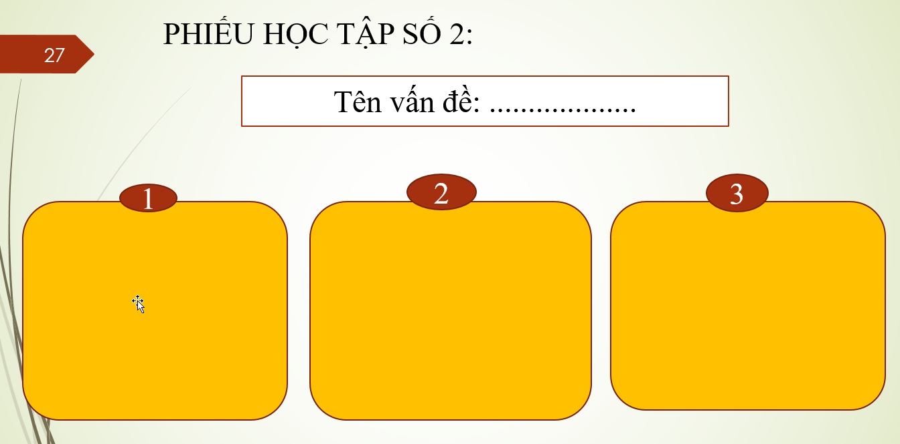  Bước 2: thực hiện nhiệm vụ:  - Hs quan sách giáo khoa tìm câu trả lời.  Bước 3: Báo cáo kết quả hoạt động và thảo luận:  - Hs trình bày sản phẩm. GV và HS khác lắng nghe  Bước 4: Đánh giá kết quả thực hiện nhiệm vụ.  - hs nhận xét, bổ sung câu trả lời của bạn.  - Gv nhận xét, bổ sung, chốt lại kiến thức.  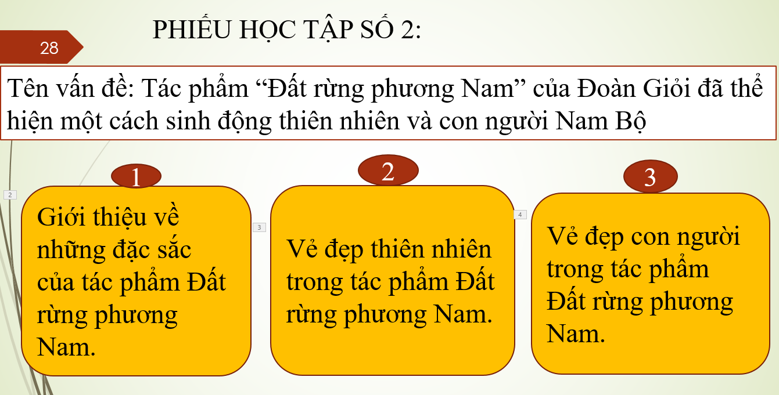 | II, Tìm hiểu văn bản  1. Sơ đồ lập luận.
2, Tìm hiểu chi tiết các ý
a) Mục tiêu: học sinh tìm hiểu ý kiến, lí lẽ và bằng chứng của bài viết.
b) Nội dung hoạt động: Gv tổ chức cho học sinh tìm hiểu chi tiết văn bản bằng câu hỏi gợi mở, phiếu học tập.
c) Sản phẩm học tập: Câu trả lời của các câu hỏi, bài tập.
d) Tổ chức thực hiện:
Bước 1: Chuyển giao nhiệm vụ: GV yêu cầu thảo luận  - Hình thức: Thảo luận nhóm  - Kĩ thuật: Công đoạn  ? Tìm hiểu chi tiết các Ý chính theo các từ khóa sau:  - Phần/đoạn.  - Đặc sắc nghệ thuật/ cách viết của tác giả.  - Nội dung.  - Nhận xết về kĩ thuật phân tích và viết văn nghị luận của nhà văn.  PHT số 3: Tìm hiểu phần 1.Giới thiệu khái quát những nét đặc sắc của tác phẩm.  1.Nhận xét về cách viết của tác giả. 2. Lí lẽ 3. Mục đích  ......................... ................................................. .............................. ..........................................  PHT số 4: Tìm hiểu phần 2. Vẻ đẹp thiên nhiên trong tác phẩm.  1.Nhận xét về cách viết của tác giả. 2. Lí lẽ 3. Mục đích  ......................... ................................................. .............................. ..........................................  PHT số 5: Tìm hiểu phần 3. Vẻ đẹp con người trong tác phẩm.  1.Nhận xét về cách viết của tác giả. 2. Lí lẽ 3. Mục đích  ......................... ................................................. .............................. ..........................................  Bước 2: thực hiện nhiệm vụ:  - Hs quan sách giáo khoa tìm câu trả lời.  Bước 3: Báo cáo kết quả: - Hs trình bày sản phẩm nhóm  Bước 4: Đánh giá kết quả thực hiện nhiệm vụ.  - hs nhận xét, bổ sung câu trả lời của bạn.  - Gv nhận xét, bổ sung đưa VD minh họa | 2, Tìm hiểu chi tiết các ý
PHT số 3: Tìm hiểu phần 1. Giới thiệu khái quát những nét đặc sắc của tác phẩm.
1.Nhận xét về cách viết của tác giả. | 2. Lí lẽ | 3. Mục đích
- Kiểu câu khẳng định, thông tin đưa ra rõ ràng, ngôn ngữ dễ hiểu.  - Những nhận xét chân thực và thể hiện sự am hiểu của người viết về truyện Đất rừng phương Nam. | Bao quát được một số đặc sắc của truyện: nhân vật, kết cấu truyện... | Giúp người đọc có cái nhìn tổng quan về truyện: phù hợp với thiếu nhi.

PHT số 4: Tìm hiểu phần 2. Tìm hiểu phần 2. Vẻ đẹp của thiên nhiên trong tác phẩm.
1.Nhận xét cách viết của tác giả. | 2. Lí lẽ | 3. Mục đích
Đưa ra các lí lẽ và dẫn chứng thuyết phục hệ thuyết phục.( hệ thống lí lẽ và và dẫn chứng chi tiết, đã trình bày ở phần lí lẽ và dẫn chứng) | + Khẳng định vốn sống phong phú của Đoàn Giỏi.  + Khẳng định sức hấp dẫn của những trang viết về loài vật, cảnh vật trong “Đất rừng phương Nam”, ở đó thấm đẫm những xúc cảm, trải nghiệm phong phú của Đoàn Giỏi.  Lí lẽ:  + Đoàn Giỏi viết nhiều về loài vật, một cách sinh động xen lẫn những huyền thoại có xuất xứ.  + ông chỉ sử dụng một phần nhỏ vốn sống phong phú đó mà đã làm người đọc đi từ ngạc nhiên này đến ngạc nhiên khác.  Dẫn chứng:  + ba ba to bằng cái nia, kì đà lớn hơn chiếc xuồng, cá sấu phải 12 trai tráng lực lưỡng mới khiêng nổi.  + Những thân cây tràm...xanh thẳm không cùng...”, “nước ầm ầm đổ ra biển... trường thành vô tận...” | + Thuyết phục người đọc về vẻ đẹp của thiên nhiên Nam Bộ trong tác phẩm.  + Từ đó khẳng định sự tài hoa của ngòi bút người viết- nhà văn và cũng là thi sĩ của đất rừng phương Nam.

PHIẾU HỌC TẬP SỐ 5: Tìm hiểu phần 3. Vẻ đẹp của con người trong tác phẩm.
1.Nhận xét cách viết của tác giả. | 2. Lí lẽ | 3. Mục đích
+ Câu văn đầu tiên như khép lại phần trước, mở ra phần tiếp theo: cùng với thiên nhiên… là những con người…..  + Đưa ra các lý lẽ, dẫn chứng sinh động, xác đáng về NT xây dựng nhân vật cuả Đoàn Giỏi.  + Thêm một số lời bình luận hay và đắt giá: có sự kết hợp giữa chuyện thực và chuyện ảo; có sự trộn lẫn giữa cổ điển phương Tây và cổ điển Phương Đông. | + Khẳng định nghệ thuật khắc họa nhân vật của Đoàn Giỏi rất thú vị, tạo ra được cái hồn của nhân vật với vài ba nét giản dị.  + Có xây dựng những chân dung nhân vật ấn tượng, thể hiện được tính cách của con người.  + Tác giả chỉ dùng một vài ba nét để khắc họa con người Nam Bộ sắc sảo, mang những phẩm chất, đặc điểm tính cách riêng (những lời nói ngọt nhạt, cái túi tiền thâm đen, căng phồng, bóng mỡ của dì Tư béo; cái áo vắt vai và những câu đối thoại ngật ngưỡng, hài hước, dở tỉnh, dở say của lão Ba Ngù)  + So sánh hai nhân vật ông Hai rắn và chú Võ Tòng: thấy điểm riêng và chung của họ. | => Giúp người đọc thấy được vẻ đẹp của con người Nam Bộ với phong cách viết rất riêng, sự am hiểu sâu sắc của Đoàn Giỏi về mảnh đất này.

3. Kết luận về giá trị của văn bản
a) Mục tiêu: học sinh xác định được kết luận của người viết.
b) Nội dung hoạt động: Gv tổ chức cho học sinh tìm hiểu chi tiết văn bản bằng câu hỏi gợi mở, phiếu học tập.
c) Sản phẩm học tập: Câu trả lời của các câu hỏi, bài tập.
d) Tổ chức thực hiện:
Hoạt động của GV và HS | Nội dung cần đạt
- Hình thức: Cá nhân trả lời  - Kĩ thuật: Đặt câu hỏi  Bước 1: Chuyển giao nhiệm vụ:  ? Giá trị nội dung của văn bản này là gì? Có những nét đặc sắc nghệ thuật nào chúng ta cần lưu ý?  Bước 2: thực hiện nhiệm vụ:  - Hs quan sách giáo khoa tìm câu trả lời.  Bước 3: Báo cáo kết quả: - Hs trình bày sản phẩm nhóm  Bước 4: Đánh giá kết quả thực hiện nhiệm vụ.  - hs nhận xét, bổ sung câu trả lời của bạn.  - Gv nhận xét, bổ sung đưa VD minh họa | 3. Kết luận về giá trị của văn bản  a/ Nội dung: Văn bản phân tích giá trị nội dung và nghệ thuật trong tác phẩm Đất rừng phương Nam của Đoàn Giỏi.  b/ Nghệ thuật:  + Lí lẽ xác đáng, thuyết phục.  + Dẫn chứng cụ thể, rõ ràng.  + Ngôn ngữ giản dị, giàu cảm xúc.
C. HOẠT ĐỘNG LUYỆN TẬP
a) Mục tiêu: Học sinh vận dụng kiến thức đã học vào giải bài tập
b) Nội dung hoạt động: Trả lời câu hỏi.
c) Sản phẩm học tập: - Câu trả lời của các câu hỏi, bài tập.
d) Tổ chức thực hiện:
Hoạt động của GV và HS | Nội dung cần đạt
Bước 1: Chuyển giao nhiệm vụ: GV nêu yêu cầu  NV1: Vẽ sơ đồ tư duy bài học  - Hs thực hiện nhiệm vụ:  Bước 2: thực hiện nhiệm vụ:  - Hs quan sách giáo khoa tìm câu trả lời.  Bước 3: Báo cáo kết quả: - Hs trình bày sản phẩm nhóm  Bước 4: Đánh giá kết quả thực hiện nhiệm vụ.  - hs nhận xét, bổ sung câu trả lời của bạn.  - Gv nhận xét, bổ sung | III, LUYỆN TẬP  Vẽ sơ đồ tư duy bài học
D. HOẠT ĐỘNG VẬN DỤNG
a) Mục tiêu: Giúp HS khắc sâu kiến thức đã học.
b) Nội dung: HS vận dụng kiến thức đã học để làm bài tập.
c) Sản phẩm học tập: Đặc điểm của văn bản nghị luận phân tích một tác phẩm văn học thể hiện trong văn bản?
d) Tổ chức thực hiện:
Bước 1: Chuyển giao nhiệm vụ:
- Gv chuyển giao nhiệm vụ: Muốn viết được một văn bản nghị luận hay, em cần nắm được yêu cầu gì?
- Hs thực hiện nhiệm vụ:
Bước 3: Báo cáo kết quả: - Hs trình bày sản phẩm nhóm
Bước 4: Đánh giá kết quả thực hiện nhiệm vụ.
- hs nhận xét, bổ sung câu trả lời của bạn.
- Gv nhận xét, bổ sung
*Văn bản phân tích giá trị nội dung và nghệ thuật trong tác phẩm “Đất rừng phương Nam” của Đoàn Giỏi.
Nhân vật và nghệ thuật khắc hoạ nhân vật.
Tình huống
Nghệ thuật ngôn từ……….
Muốn đưa ra những nhận định như trên và các dẫn chứng chính xác từ tác phẩm mà có sức thuyết phục người đọc đòi hỏi điều gì ở người viết luận?
+ Đọc nhiều về tác giả
Đọc nhiều tác phẩm của Đoàn Giỏi và thống kê những cuốn sách mà ông viết về.
Đọc kỹ tác phẩm. Đọc kĩ Đất rừng phương Nam””, chú ý những đoạn về cảnh vật thiên nhiên con vật để thấy được nét đặc sắc ở những trang viết đó là gì, từ đó nêu ra nhận định chính xác, chọn dẫn chứng thật tinh.
+ Liên hệ, so sánh.
Liên hệ với những nhận định của các nhà văn khác để làm sáng tỏ nhận định của mình

*Hướng dẫn về nhà:
- Học kĩ bài, hoàn thiện bài tập
- Đọc kĩ bài “vẻ đẹp của bài thơ Tiếng gà trưa” và trả lời câu hỏi vào VBT

Ngày soạn:  12/11/2023 | Dạy | Ngày | 27/11/2023
 |  | Tiết(TKB) | S:5; C:2
 |  | Lớp | 7D

TIẾT 47,48 - VĂN BẢN 2: VẺ ĐẸP BÀI THƠ TIẾNG GÀ TRƯA
- Đinh Trọng Lạc -
I. MỤC TIÊU
1. Năng lực
a.Năng lực chung:
- Năng lực tự chủ và tự học: Tìm kiếm thông tin, đọc sách giáo khoa, quan sát tranh ảnh để tìm hiểu về bài học.
- Năng lực giao tiếp và hợp tác: Thảo luận nhóm để thực hiện phiếu học tập, hợp tác giải quyết vấn đề để tìm hiểu về bài học.
- NL giải quyết vấn đề và sáng tạo: Năng lực trình bày và trao đổi thông tin trước lớp.
b. Năng lực đặc thù: Phát triền kĩ năng đọc và cảm thụ.
+ Hiểu các đặc điểm của một văn bản nghị luận và các bước đọc hiểu loại văn bản này.
+ Từ đó biết cách cảm thụ văn bản truyện, vẻ đẹp nghệ thuật và nội dung của truyện.
2. Phẩm chất:
- Tìm tòi thêm về vẻ đẹp ngôn ngữ, ngôn ngữ của truyện và cách thức để viết những bài nghị luận cảm tthụ vẻ đẹp của truyện.
- Thích đọc sách, báo, tìm tư liệu trên mạng Internet để mở rộng hiểu biết.
II. THIẾT BỊ VÀ HỌC LIỆU
1. Chuẩn bị của giáo viên: Ngữ liệu/Sách giáo khoa, phiếu học tập.Máy tính, máy chiếu.
2. Chuẩn bị của học sinh : Sách giáo khoa, vở ghi, đọc bài và trả lời câu hỏi bên dưới
III. TIẾN TRÌNH DẠY HỌC
A. HOẠT ĐỘNG MỞ ĐẦU
a) Mục tiêu: Tạo tâm thế và định hướng chú ý cho học sinh; tạo vấn đề vào chủ đề
b) Nội dung hoạt động: Hs chơi trò chơi
c) Sản phẩm học tập: Nhân vật
d) Tổ chức hoạt động:
Hoạt động của GV và HS | Nội dung cần đạt
Bước 1: Chuyển giao nhiệm vụ: GV nêu yêu cầu  Tiếng gà trưa  nghe xao động nắng trưa  nghe bàn chân đỡ mỏi  nghe gọi về tuổi thơ.  ? Các em biết những câu thơ này trích từ văn bản nào không?  - Hs tiếp nhận nhiệm vụ  Bước 2: thực hiện nhiệm vụ:  - Hs nhớ lại kiến thức tìm câu trả lời.  Bước 3: Báo cáo kết quả: - Hs trình bày sản phẩm  Bước 4: Đánh giá kết quả thực hiện nhiệm vụ.  - hs nhận xét, bổ sung câu trả lời của bạn.  - Gv nhận xét, bổ sung và kết nối vào bài học: Các em biết rằng, thơ ca là rượu của thời gian khiến người ta say, khiến người ta lâng lâng, thơ ca cất lên từ những cảm xúc vô cùng mãnh liệt ở trong trái tim người viết và bằng nhịp điệu, bằng con chữ vô cùng kỳ diệu nó chạm vào trái tim của chúng ta một cách dịu ngọt và sâu lắng, nhưng để diễn tả bằng lời bằng những cú chạm ấy, những nét đẹp ấy của thơ thì cô cho rằng vô cũng khó. Ở bài học trước em được tìm hiểu về cách cảm thụ vẻ đẹp của tác phẩm văn xuôi, ngày hôm nay chúng mình sẽ cùng tìm hiểu cách viết, trình bày phần phân tích, phần cảm thụ của mình về vẻ đẹp của bài thơ qua ngòi bút của nhà phê bình văn học khá nổi tiếng Đinh Trọng Lạc xem có gì khác biệt không nhé! | Vẽ sơ đồ tư duy bài học
B. HOẠT ĐỘNG HÌNH THÀNH KIẾN THỨC
I. Đọc - Tìm hiểu chung
a) Mục tiêu: học sinh tìm hiểu vấn đề chung của văn bản
b) Nội dung hoạt động: Gv tổ chức cho học sinh tìm hiểu chi tiết văn bản bằng câu hỏi gợi mở, phiếu học tập.
c) Sản phẩm học tập: Câu trả lời của các câu hỏi, bài tập.
d) Tổ chức thực hiện:
Hoạt động của GV và HS | Dự kiến sản phẩm
Gv hướng dẫn đọc  + Đọc rõ ràng, ngắt nghỉ đúng.  + Giọng tha thiết khi đọc phần thơ, trầm lắng, chậm rãi khi đọc phần lí lẽ, ý kiến.  *GV bổ sung cách đọc  + Đọc lướt và đọc quét để biết được hệ thống ý chính, sơ đồ lập luận của tác giả.  + Đọc chậm và suy ngẫm về các lí lẽ, dẫn chứng mà tác giả đưa ra để thuyết phụ người đọc.  + Nhấn mạnh váo các ý chính, những nhận xét, bình luận của tác giả  ** Tìm hiểu chú thích  Ẩn dụ chuyển đổi cảm giác:  +Hình thức ẩn dụ này là việc cảm nhận bằng một giác quan khác, chuyển đổi từ cảm giác này sang cảm giác khác.  Ví dụ: Cô ấy có giọng hát ngọt ngào làm sao!  Từ việc nghe bằng tai “thính giác” nhưng lại thể hiện cảm giác qua vị giác- “ngọt ngào”  Câu hát căng buồm với gió khơi.  Từ việc nghe bằng tai – thính giác nhưng lại thể hiện qua cảm nhận bằng thị giác- “căng buồm”.  Suy tưởng:  Suy nghĩ sâu lắng  Ví dụ: Đó là những câu thơ giàu chất suy tưởng.  Bước 1: Chuyển giao nhiệm vụ: GV nêu yêu cầu  PHIẾU HỌC TẬP SỐ 1: TÌM HIỂU CHUNG  Văn bản: VẺ ĐẸP BÀI THƠ TIẾNG GÀ TRƯA  Tác giả  Xuất xứ  Thể loại  Vấn đề nghị luận  Bước 2: thực hiện nhiệm vụ:  - Hs quan sách giáo khoa tìm câu trả lời.  Bước 3: Báo cáo kết quả : - Hs trình bày sản phẩm cá nhân  Bước 4: Đánh giá kết quả thực hiện nhiệm vụ.  - Gv nhận xét, bổ sung, chốt lại kiến thức. | I. Đọc - Tìm hiểu chung  1/ Đọc - chú thích  2/ Tìm hiểu chung  a. Tác giả: Đinh Trọng Lạc, nhà giáo, nguyên tổ trưởng đầu tiên của tổ ngôn ngữ, trường ĐHSP Hà Nội 2. Nhà nghiên cứu ngôn ngữ học.  - Ông có nhiều công trình nghiên cứu về các lĩnh vực ngôn ngữ tác phẩm văn học trong nhà trường, các phương tiện tu từ, sự phát triển lời nói của học sinh....  a. Đọc  b. Chú thích:  + Dạng bài: Nghị luận văn học.  + Xuất xứ: Vẻ đẹp ngôn ngữ văn học qua các bài tập đọc 4,5.  + Vấn đề nghị luận: Vẻ đẹp của bài thơ “ Tiếng gà trưa”
II, Tìm hiểu chi tiết văn bản
1. Sơ đồ lập luận.
a) Mục tiêu: học sinh xác định được các yếu tố cần chú ý khi đọc hiểu văn bản nghị luận.
b) Nội dung hoạt động: Gv tổ chức cho học sinh tìm hiểu chi tiết văn bản bằng câu hỏi gợi mở, phiếu học tập.
c) Sản phẩm học tập: Câu trả lời của các câu hỏi, bài tập.
d) Tổ chức thực hiện:
Bước 1: Chuyển giao nhiệm vụ:  - GV nêu yêu cầu: quan sát văn bản chú ý bám sát vấn đề nghị luận, các câu đầu đoạn, cuối đoạn, các từ khóa được lặp lại, các câu chứa đựng từ khóa để tìm các câu chủ đề ( câu then chốt, khái quát nội dung chính của đoạn)  ? Vẽ sơ đồ để mô tả lại mối quan hệ giữa các ý chính (có thể thêm hình ảnh minh họa cho sinh động).  - Hình thức: Cá nhân trả lời  - Kĩ thuật: Đặt câu hỏi  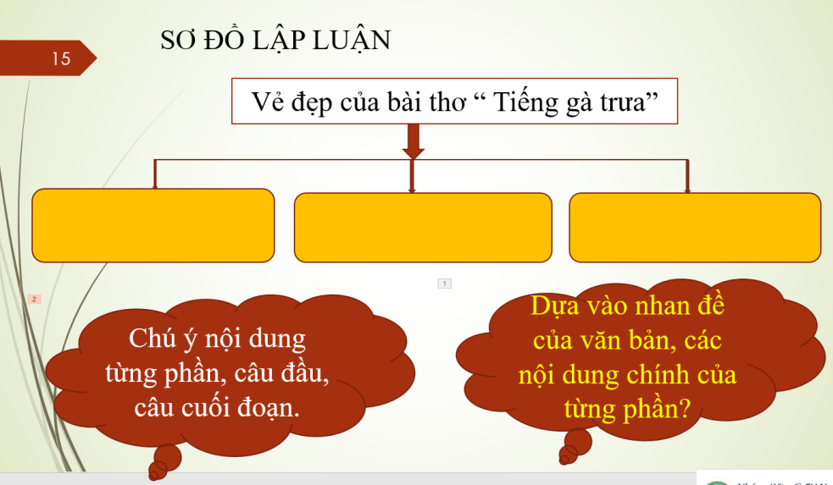Bước 2: thực hiện nhiệm vụ:  - Hs quan sách giáo khoa tìm câu trả lời.  Bước 3: Báo cáo kết quả : - Hs trình bày sản phẩm cá nhân  Bước 4: Đánh giá kết quả thực hiện nhiệm vụ.  - Gv nhận xét, bổ sung, chốt lại kiến thức.  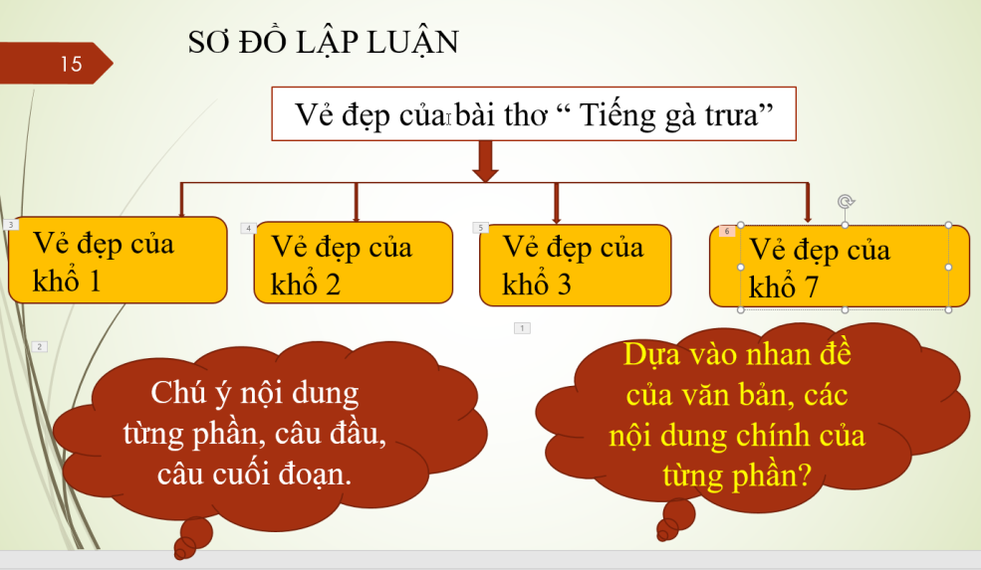 | 1. Sơ đồ lập luận.
2. Tìm hiểu chi tiết các ý
a) Mục tiêu: học sinh tìm hiểu ý kiến, lí lẽ và bằng chứng của bài viết.
b) Nội dung hoạt động: Gv tổ chức cho học sinh tìm hiểu chi tiết văn bản bằng câu hỏi gợi mở, phiếu học tập.
c) Sản phẩm học tập: Câu trả lời của các câu hỏi, bài tập.
d) Tổ chức thực hiện:
Bước 1: Chuyển giao nhiệm vụ:  - Hình thức: Thảo luận nhóm  - Kĩ thuật: Công đoạn  PHIẾU HỌC TẬP SỐ 3,4,5,6  ? Tìm hiểu chi tiết các Ý chính theo các từ khóa sau:  1. Khổ thơ  2. Vẻ đẹp hình thức  3. Vẻ đẹp nội dung  4. Nhận xết về kĩ thuật phân tích và viết VNL của đoạn đó.  *PHT số 3: Tìm hiểu phần 1: Vẻ đẹp của khổ thơ đầu.  1. Tín hiệu nghệ thuật 2. Vẻ đẹp nội dung 3. Nhận xét (điểm mà em ấn tượng nhất)  .............. ................. ................................  *PHT số 4: Tìm hiểu phần 2: Vẻ đẹp của khổ thơ hai.  1.Tín hiệu nghệ thuật 2.Vẻ đẹp nội dung 3.Nhận xét (điểm mà em ấn tượng nhất)  .............. ................. .................................  *PHT số 5: Tìm hiểu phần 3: Vẻ đẹp của khổ thơ năm.  1.Tín hiệu nghệ thuật - 2. Vẻ đẹp nội dung 3. Nhận xét ( điểm mà em ấn tượng nhất)  .............. ................. ..................................  *PHT số 6: Vẻ đẹp của khổ thơ cuối.  Bước 2: thực hiện nhiệm vụ:  - Hs quan sách giáo khoa tìm câu trả lời.  Bước 3: Báo cáo kết quả : - Hs trình bày sản phẩm cá nhân  Bước 4: Đánh giá kết quả thực hiện nhiệm vụ.  - Gv nhận xét, bổ sung, chốt lại kiến thức. | 2. Tìm hiểu chi tiết các ý
*PHT số 3: Tìm hiểu phần 1: Vẻ đẹp của khổ thơ đầu.
1.Tín hiệu nghệ thuật | 2.Vẻ đẹp nội dung | 3. Nhận xét (điểm mà em ấn tượng nhất)
- Dòng thơ thứ tư “Cục… cục tác cục ta” với việc lặp âm và dấu chấm lửng.  - Lối ẩn dụ chuyển đổi cảm giác kết hợp phép điệp ngữ ở ba câu thơ: “Nghe…tuổi thơ | - Mô phỏng sát tiếng gà, làm cho truyện kể được lồng vào một bức tranh nổi có tiếng gà vang vọng khắp không gian.  - Đem lại ấn tượng như tiếng gà ngưng lại, làm xao động cả lòng người; làm ta quay lại với kỷ niệm tuổi thơ. | - Bình luận và so sánh tinh tế: Tiếng gà trưa này của Xuân Quỳnh khác với tiếng gà “Ò…ó…o”của Trần Đăng Khoa, nó có một cái gì lắng đọng làm người ta xao xuyến, bồi hồi.  - Sử dụng đại từ “ta” trong văn nghị luận, dễ tạo sự gần gũi, đồng cảm, thuyết phục người đọc

Rõ ràng ở đây cái việc mà tác giả so sánh với âm thanh tiếng gà trong thơ của Trần Đăng Khoa, gợi ta nhớ đến thanh âm của tiếng gà gáy- một thứ quà quê bình dị mà đã đi vào trong thơ của nhiều nhà thơ và khi mà chúng ta phân tích bài thơ tiếng gà trưa chúng ta đưa ra ý kiến của mình, cô cho rằng chúng ta hoàn toàn có thể liên hệ để thấy được cái sắc thái của thanh âm tiếng gà trưa trong bài thơ của Xuân Quỳnh nó khác hay nó giống với thanh âm tiếng gà trong những bài thơ còn lại . Ví dụ như Tôn Phong có một đoạn thơ rất là hay :
Tiếng gà gáy - thứ quà quê bình dị.
“Thành phố/ không nuôi nổi một tiếng gà/ bỏ vầng trăng đi lạc/ thành phố đói trăng/ đẩy tiếng gà vào cổ tích” (Tôn Phong) rõ ràng tiếng gà đã trở thành thanh âm gợi nhớ gọi thương với tất cả đứa trẻ nào đã từng sinh ra lớn lên ở miền quê thì đó là tiếng gà đã trở thành niềm nhớ niềm thương. Những hình ảnh, những thanh âm rất bình dị như vậy nhưng đã gắn liền với tuổi thơ của mình sau này nó là một hành trình để mình lên đường, mình trải nghiệm đến vùng đất mới chỉ cần nghe một âm thanh tiếng gà xao xác buổi trưa hay một thanh âm tiếng gà gáy sáng buổi sớm thì cũng đủ để làm cho mình có thể nhớ về, hồi tưởng về kí ức thời thơ ấu.
Thế rồi Lưu Trọng Trọng Lư cũng có một câu thơ cũng nói về thanh âm của tiếng gà:
Mỗi lần nắng mới hắt bên song/ Xao xác gà trưa gáy não nùng (Lưu Trọng Lư)
Chúng ta sẽ thấy, cái thanh âm tiếng gà xao xác, và chúng ta cảm nhận sâu hơn một chút nữa ta thấy được cái thanh âm trong thơ của Xuân Quỳnh đã gợi một cái gì rất lắng đọng, nó làm cho người ta xao xuyến, bồi hồi.
Gv chuyển ý: Khi mà chúng ta tìm hiểu xong phần một, có lẽ phần nào các em đã đồng cảm với tác giả, rằng phần 1, có vẻ đẹp rất riêng dựa trên những lí lẽ và dẫn chứng mà tác giả đưa ra vậy không biết sang phần tiếp theo khổ thơ thứ hai thì tác giả đã đưa ra những lý lẽ dẫn chứng những ý kiến nào để thuyết phục chúng ta rằng khổ hai cũng có cũng có nét đẹp riêng của nó.
*PHT số 4: Tìm hiểu phần 2: Vẻ đẹp của khổ thơ hai.
1. Tín hiệu nghệ thuật | 2. Vẻ đẹp nội dung | 3. Nhận xét (điểm mà em ấn tượng nhất)
+ Vai trò của yếu tố tự sự và miêu tả( những câu kể và câu tả) trong khổ.  + Câu tả có kết cấu sóng đôi và lặp từ vựng, kết hợp với từ để chỉ- “này”  + Đảo ngữ “khắp mình” lên trước “hoa đốm trắng”. + So sánh tu từ “Lông óng như màu nắng” | Đánh thức trí tưởng tượng của người đọc về bức tranh gà mái mơ đẹp lộng lẫy, tranh gà mái vàng đẹp rực rỡ. | Tập trung vào các tín hiệu từ, kết cấu câu thơ, yếu tố kể và tả.  Câu cuối đoạn không chỉ khái quát lại nội dung khổ hai mà còn dẫn dắt về hình ảnh bà trong các khổ thơ tiếp theo.  Bức tranh đàn gà ấy đã đưa người chiến sĩ trở lại kỷ niệm về người bà tần tảo suốt đời lo toan để cho cháu được vui sướng.
*GV: Câu cuối đoạn không chỉ khái quát lại nội dung của khổ hai là một bức tranh đàn gà mà còn dẫn dắt tiếp tục về hình ảnh người bà trong những khổ thơ tiếp theo. Những khổ thơ tiếp theo thì bà đã xuất hiện một cách trực tiếp. Vậy câu cuối đoạn này đã khái quát lại khổ hai và mở ra khổ ba, đó chính là kĩ thuật viết mà chúng ta cần phải học hỏi.
Rõ ràng là một khổ thơ với những lời thơ rất là êm dịu, rất là ngọt ngào cũng được dẫn ra một cách rất tự nhiên mà mình cứ tưởng là cứ bằng ấy từ ngữ, ngôn từ rất bình dị và đáng yêu ấy thì người chiến sĩ- nhân vật trữ tình trong bài thơ cứ lần lượt vẽ ra cho chúng ta những nét vẽ về bức tranh làng quê, về bức tranh đàn gà làng quê. Đó là hình ảnh những con gà mái mơ những con gà mái vàng được gợi trong ký ức của rất nhiều người thuộc thế hệ trước rất là đẹp đẽ.
? Không biết tới vẻ đẹp của khổ ba thì tác giả đã chỉ ra những nét đẹp riêng nào?
*PHT số 5: Tìm hiểu phần 3: Vẻ đẹp của khổ thơ năm.
Ở đây các bạn sẽ thấy rằng, tác giả khai thác về những tín hiệu thẩm mỹ lại có một chút thay đổi. Không tập trung vào những tín hiệu, những biện pháp tu từ nữa mà tập trung vào cấu trúc câu và có lẽ rằng phải khi đọc Đinh Trọng Lạc, chúng ta mới nhận ra rằng cái cấu trúc của khổ năm này nó đúng là một câu đơn.
1. Tín hiệu nghệ thuật | 2. Vẻ đẹp nội dung | 3. Nhận xét (điểm mà em ấn tượng nhất)
+ Cấu trúc một câu đơn, bao gồm nhiều thành phần chính và phụ, được tách thành những dòng riêng.  + Nhịp của mõi dòng lại khác nhau, chậm rãi. | Như lời độc thoại, đầy chất suy tưởng. Thể hiện được tình sâu sắc vô bờ của bà với cháu. | Cách tác giả phát hiện về cấu trúc của đoạn thơ và nhịp thơ, phân tích chi tiết đắt giá, cảm động nhất khổ: “Để cuối năm bán gà/ Cháu được quần áo mới.”
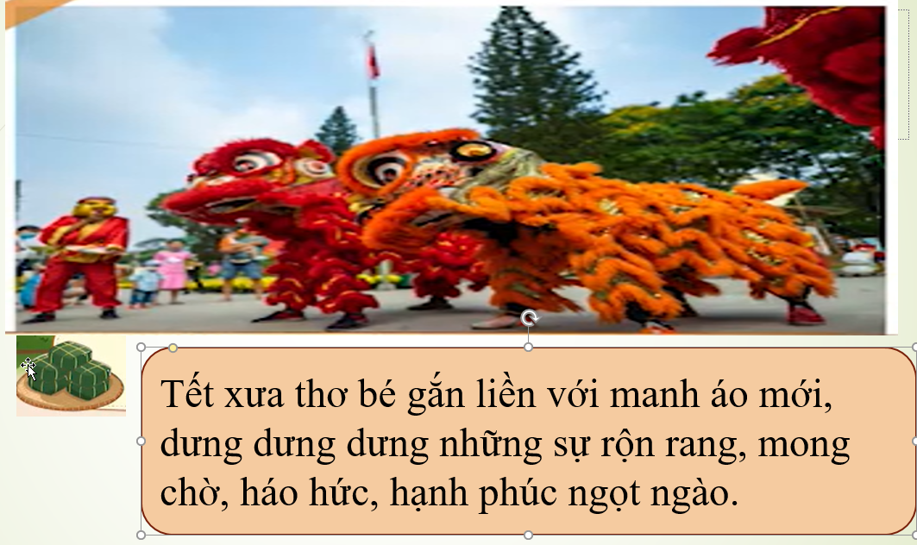
*GV: Tác giả đã đưa ra những lời bình luận rất là sắc nét, cô cho rằng nó thực sự là một chi tiết đắt giá nhất là cái điều mà đã in sâu vào, chạm khắc vào tâm hồn của người cháu ngay từ thủa còn thơ bé để đến bây giờ khi mà đi hành quân, lớn khôn và trưởng thành nhưng vẫn không bao giờ quên được tấm lòng của bà. Nó chỉ là một chi tiết thôi -mua cho cháu cái manh quần, tấm áo mới.
Không biết sang vẻ đẹp của khổ cuối chính là trong phần bốn thì chúng ta thấy một nét đặc trưng gì riêng so với những phẩm khổ một, khổ hai và khổ năm. Ta cùng quan sát
*PHT số 6: Tìm hiểu phần 4: Vẻ đẹp của khổ thơ cuối.
1. Tín hiệu nghệ thuật | 2. Vẻ đẹp nội dung | 3. Nhận xét (điểm mà em ấn tượng nhất)
Tiếng gọi thân thương “Bà ơi!”  Điệp ngữ “vì” và phép liệt kê. | - Cảm xúc mạnh mẽ trào dâng, khiến lời nói độc thoại bên trong hiển hiện như lời đối thoại sống động.  - Nhấn mạnh ý chí chiến đấu vì Tổ quốc, nhân dân, vì người bà yêu quý và KN tuổi thơ. | Mở đầu phần phân tích với lời bình luận: “ khổ thơ cuối cùng hay nhất, cảm động nhất nó chứa đựng tình cảm thiêng liêng, cao quý và sâu sắc chân thành của tác giả và cũng là của anh chiến sĩ đang trên con đường hành quân.
- Rõ ràng lúc này những tín hiệu thẩm mỹ nó đã được giải nền để chúng ta nhìn thấy cái đích đến cuối cùng là nó chứa đựng một cái tình cảm thiêng liêng. Tình yêu gia đình, tình yêu bà hoà trộn với tình yêu tổ quốc và đã trở thành cái điểm tựa tinh thần trở thành sức mạnh để con người ta có thể chiến đấu vì những lớn lao, cao cả.
- Khi mà tổng thể chúng ta đã nhìn thấy được kỹ thuật viết của tác giả khi tác giả đưa ra ý kiến, đưa ra dẫn chứng, lý lẽ của mình để có thể thuyết phục chúng ta bài thơ này rất là đẹp rất là hay. Emm có nhận xét gì về cách phân tích của tác giả Đinh Trọng Lạc?
Bám sát các tín hiệu thẩm mỹ, vẻ đẹp ngôn từ, từ đó suy luận ra vẻ đẹp nội dung. Đó cũng chính là đặc trưng của thơ ca( thơ ca là nghệ thuật ngôn từ).
Theo bố cục bài thơ nên dễ theo dõi, cảm nhận.
Bên cạnh đó, đan xen những lời bình luận, nhận xét, so sánh giữa các khổ thơ, so sánh với bài thơ khác để làm rõ đặc trưng, nét đẹp của từng phần, của bài thơ.
? Mục đích của văn bản là gì ? Nội dung của từng phần trong văn bản đã làm rõ cho mục đích đó như thế nào?
+ Mục đích của văn bản thuyết phục người đọc về “Vẻ đẹp của bài thơ Tiếng gà trưa”. + Nội dung của từng phần đã tập trung làm sáng tỏ vẻ đẹp nghệ thuật và nội dung của văn bản bằng cách nào?
3. Tổng kết
a) Mục tiêu: học sinh xác định được kết luận của người viết.
b) Nội dung hoạt động: Gv tổ chức cho học sinh tìm hiểu chi tiết văn bản bằng câu hỏi gợi mở, phiếu học tập.
c) Sản phẩm học tập: Câu trả lời của các câu hỏi, bài tập.
d) Tổ chức thực hiện:
Hoạt động của GV và HS | Nội dung cần đạt
Bước 1: Chuyển giao nhiệm vụ:  ? Dựa vào phần đọc hiểu trên, em hãy tổng kết lại những giá trị của văn bản này?  Bước 2: thực hiện nhiệm vụ:  - Hs quan sách giáo khoa tìm câu trả lời.  Bước 3: Báo cáo kết quả : - Hs trình bày sản phẩm cá nhân  Bước 4: Đánh giá kết quả thực hiện nhiệm vụ.  - Gv nhận xét, bổ sung, chốt lại kiến thức. | 3. Tổng kết  a. Nội dung:  + VB thuyết phục người đọc, người nghe về những đặc sắc NT, ND của bài thơ Tiếng gà trưa.  + Tác giả triển khai thành bốn ý.  b. Nghệ thuật:  + Nêu lí lẽ xác đáng, sâu sắc.  + Dẫn chứng cụ thể, thuyết phục.  + Ngôn ngữ giản dị, dễ hiểu.
C. HOẠT ĐỘNG LUYỆN TẬP
a) Mục tiêu: Học sinh vận dụng kiến thức đã học vào giải bài tập
b) Nội dung hoạt động: Trả lời câu hỏi.
c) Sản phẩm học tập: Câu trả lời của các câu hỏi, bài tập.
d) Tổ chức thực hiện:
Hoạt động của GV và HS | Nội dung cần đạt
*Chuyển giao nhiệm vụ: GV nêu yêu cầu  ? Hãy em hãy tìm một ví dụ mà em tâm đắc nhất về ý kiến, lý lẽ, dẫn chứng được tác giả nêu trong văn bản?  Bước 2: thực hiện nhiệm vụ:  - Hs quan sách giáo khoa tìm câu trả lời.  Bước 3: Báo cáo kết quả : - Hs trình bày sản phẩm cá nhân  Bước 4: Đánh giá kết quả thực hiện nhiệm vụ.  - Gv nhận xét, bổ sung, chốt lại kiến thức. | III. LUYỆN TẬP  Hãy em hãy tìm một ví dụ mà em tâm đắc nhất về ý kiến, lý lẽ, dẫn chứng được tác giả nêu trong văn bản?
D. HOẠT ĐỘNG VẬN DỤNG
- Học kĩ bài, hoàn thiện bài tập, tìm đọc hiểu thêm các bài phân tích bàn luận về thơ.
- HS đọc kĩ bài thực hành tiếng việt và ôn lại kiến thức để tiết sau học

